Southern Hospital Supplies, sebuah perusahaan pembuat baju seragam rumah sakit sedang mempertimbangkan untuk menambah kapasitasnya.
Pendekatan: Alternatif utama yang tersedia adalah tidak melakukan apa-apa, membangun sebuah pabrik kecil, sebuah pabrik ukuran sedang, atau sebuah pabrik ukuran besar. Fasilitas baru ini akan memproduksi baju seragam jenis baru, dan saat ini kemampuan pasar atau kemampuan potensial produk belum diketahui. Jika sebuah pabrik besar dibangun dan terdapat pasar yang menguntungkan, diperkirakan akan memperoleh laba sebesar $100.000, sedangkan saat pasar tidak menguntungkan akan menghasilkan kerugian sebesar $90.000. Jika dbangun sebuah pabrik ukuran sedang akan menghasilkan laba $60.000 dengan kondisi pasar yang menguntungkan, sedangkan pada kondisi pasar yang tidak menguntungkan akan menghasilkan kerugian $10.000.
Di sisi lain, sebuah pabrik kecil akan menghasilkan laba $40.000 pada kondisi pasar yang menguntungkan dan hanya merugi sebesar $5.000 saat pasar tidak menguntungkan. Tentu saja selalu ada pilihan untuk tidak melakukan apa pun. Penelitian pasar terkini mengindikasikan terdapat kemungkinan sebesar 0,4 bahwa pasar menguntungkan, yang berarti juga terdapat kemungkinan sebesar 0,6 bahwa pasar tidak menguntungkan. Dengan informasi ini, dapat dipilih alternatif yang akan menghasilkan nilai uang yang diperkirakan (expected monetary value (EMV)) yang maksimal
Solusi: Buatlah pohon keputusan dan hitunglah EMV untuk setiap cabang.

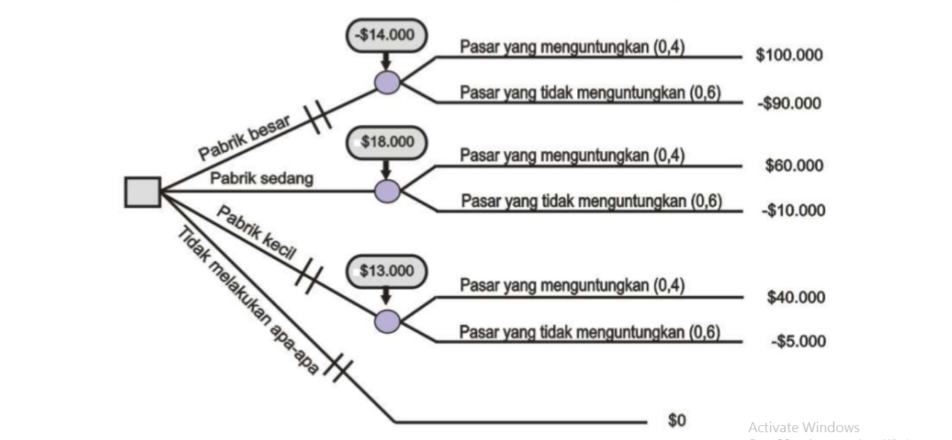

EMV (pabrik besar) = (0,4)($100.000) + (0,6)(-$90.000) = -$14.000
EMV (pabrik sedang) = (0,4)($60.000) + (0,6)(-$10.000) = $18.000
EMV (pabrik kecil) = (0,4)($40.000) + (0,6)(-$5.000) = $13.000
EMV (tidak melakukan apa-apa) = $0
Berdasarkan kriteria EMV, Southern harus membangun pabrik berukuran sedang.
Jika Southen membuat banyak keputusan seperti ini, maka menentukan EMV untuk setiap cabang dan memilih EMV tertinggi merupakan kriteria keputusan yang baik.

